ACTIVIDADES VIRTUALES CIENCIAS SOCIALES 2.020
GRADO DOS UNO 2.020 DOCENTE JESUS HURTADO
TIEMPO DOS SEMANAS

SESION 1
ACTIVIDAD 1
1.YO SOY ESPECIAL.
Todas las personas decimos: “yo”. ¿Has pensado lo que quiere decir esta pequeña palabra? “Yo” soy igual a los demás, pero no hay nadie igual que “yo”. Todas las personas son “yo”. Todas las personas son especiales. “Tú” o “yo” somos únicos. Para las personas que nos quieren, somos únicos. Las personas a las que queremos son únicas para nosotros. (60 palabras). Como niña o niño quieres saber acerca de ti mismo. Te inquieta saber cómo funciona tu cuerpo. Te preguntas sobre lo que sientes y sobre lo que deseas. Te preguntas sobre lo que piensas. Quieres saber si eres igual a los demás. Te das cuenta de que eres diferente. Sabes parte de las respuestas. El mundo y las personas te pueden ayudar a saber más acerca de ti mismo. (65 palabras).
Lectura total 135 seg. Aprox.
ACTIVIDAD 1
Transcripción del texto en el cuaderno. TIEMPO APROX 1 hora
Observemos ¿En qué se parecen todas las personas de los distintos grupos? ¿En qué se diferencian?
Vocabulario ¿Qué significado le das a…? • Yo • Tú • Nosotros • Diferente • Igual
ACTIVIDAD 2 Construcción de una tabla comparativa sobre el tema. Participación grupal. 1 hora

SESION 2
Comparemos Los animales y las personas se parecen en muchas cosas. Escribe en tu cuaderno diez cosas en que se parecen los animales y las personas. Los animales y las personas se diferencian en muchas cosas.
Escribe en tu cuaderno diez cosas en que se diferencian. Compara tus respuestas con las de tus compañeros. ¿Todos están de acuerdo en las semejanzas y diferencias que cada uno pensó? Si alguien cuestiona una de tus ideas, explícasela. ¿Te convencieron de cambiarla? ¿Por qué?
*Práctica de lectura en voz alta en casa. T1 T2 T3
ACTIVIDAD 1 Transcripción del texto. TIEMPO APROX 1 HORA
ACTIVIDAD 2 Construcción de una tabla comparativa sobre el tema. Participación grupal.
TIEMPO APROX 1 HORA

SESION 2

OBJETIVO. CONSOLIDAR SI A QUIEN SOMOS PARECIDOS, PERO SOMOS DIFERENTES.

¿A quién se parecen más los hijos, a los padres o a las madres?

Se suele creer que los hijos y las hijas se parecen* más a los padres que a las madres. La razón sería evolutiva,* se afirma: gracias a este parecido, los padres estarían más seguros* de que sus descendientes son realmente suyos.
Sin embargo, estudios* más recientes han concluido que la mayoría de los niños se* parecen a ambos progenitores, aunque algunos se parezcan más al padre* y otros más a la madre.(60 seg. aprox)
Todos los niños y niñas tienen los mismos derechos. Todos los derechos están mutuamente relacionados y tienen la misma importancia. Se hace hincapié en estos principios y se refiere la responsabilidad de los niños y niñas de respetar los derechos de los demás, especialmente sus progenitores. (50 seg aprox)
TIEMPO APROX 2 HORAS
ACTIVIDAD 1 Transcripción del texto
ACTIVIDAD 2 Debate sobre el tema y escritura de conclusiones
ACTIVIDAD 3 Práctica de lectura en voz alta en la casa. T1 T2 T3
ACTIVIDAD 4 Dibujos de la familia.

SESION 3

PAISAJE NATURAL: Es el paisaje que se ha formado sin la intervención del hombre y está constituido solo por elementos naturales. Los elementos que identifican al paisaje natural son los siguientes: área, relieve, agua, clima, suelo, minerales, flora y fauna. Espacio de tierra comprendido entre ciertos límites.

EL PAISAJE ARTIFICIAL. es el paisaje natural transformado por el hombre. Es un espacio que forma parte del territorio terrestre, y que ha sido modificado por la acción del hombre. Por esto, suelen encontrarse habitadas.
Actividad en clase.
Cuestionario
1.¿Vives en esta ciudad desde pequeño?
2.¿Que elementos naturales existen dónde vives?
3. ¿Que elementos culturales existen dónde vives?
4.¿Vienes de otro lugar? ¿Cuál? ¿Dónde queda?
5.Que elementos naturales existen en esa localidad?
6. Que elementos culturales existen en esa localidad?
7.A que ciudad más lejana has podido visitar?
8. Describe el paisaje natural por donde viajaste
9.Describe el paisaje cultural de esa ciudad. Por favor presenta un cartel con un dibujo para explicar el tema

ACT TIEMPO APROX 2 HORAS
ACTIVIDAD 1 Transcripción del texto
ACTIVIDAD 2 Debate sobre el tema y escritura de conclusiones
ACTIVIDAD 3 Práctica de lectura en voz alta en la casa. T1 T2 T3

CIENCIAS SOCIALES. GRADO SEGUNDO UNO. PRIMER PERIODO marzo, 05 de 2.020
ACTIVIDAD 1
Desarrollo del cuestionario. 1 hora.
1.Una montaña es a.planeta b.estrella c.elevación de tierra d.nada
2.Un valle es a.tierra plana entre montaña b. estrella c. agua d. nada
3.Una laguna es: a. polvo b. planeta d. estrella d. depósito de agua
4.Un lago es a.Más grande que la laguna b.un carro c. un avión c. camión
5.Una isla es tierra que sale en: a. cueva b. potrero c.aire d. mar
6.Donde tú vives el paisaje es de: a.montaña b.valle c. mar d.estrella
7.El cultivo más común donde vives es: a. Café plátano carboles c. caña de azúcar
8.El clima donde vives es a.frío b. suave c.páramo d.caliente
9.El Los ríos donde vives huelen a. bien b. mal c.suave d.rico
10.Donde vives, llueve a.mucho b.poco c.nada nunca

TIEMPO PROYECTADO 12 HORAS. TRES SEMANAS
Identifica las formas del relieve que se encuentran en la superficie terrestre (montaña, valle, llanura, meseta e islas) y nombra aquellas que se observan en su localidad, comuna o vereda.

SESION 1
CIENCIAS SOCIALES.
Actividad 4 horas
Transcripción y lectura en voz alta de texto. Video sobre el tema. Dibujos como actividad en clase
LA LLANURA.
Es una extensión de terreno plana y muy grande, donde corren ríos anchos y con mucha agua que cuando llueve, inundan sus orillas. El llano de Colombia es una hermosa y salvaje tierra con mujeres y hombres valientes que montan a caballo para trabajar con el ganado. Bailan en joropo. Videos.
Actividad.
Consulta en You tube: elementos del paisaje, eje cafetero Colombia, Valle del cauca,
*Recorto y pego o dibujo una pareja bailando joropo, o paisaje llanero.

LAS LAGUNAS Y LAGOS
Son depósito de agua de mediano y gran tamaño, naturales o artificiales, donde viven muchos peces y los turistas se pueden recrear bañando o pescando. Es conocida la laguna de Sonso y el lago Calima. Por favor cortar y pegar imágenes de una laguna y de un lago.

LOS RIOS
Corriente de agua natural y continua que nace en la montaña, laguna. Desemboca en otro rio, lago o mar

LAS ISLAS.
Son pedazos de tierra rodeados por agua por todas partes. Las principales islas de Colombia son: San Andrés y Providencia. Por favor cortar, pegar y explicar cada elemento del paisaje.

LA SELVA
Lugar de abundante vegetación, a su increíble variedad de flora y fauna, a sus temperaturas tropicales y a la altísima producción de oxígeno que colabora con la purificación de la atmósfera.

LOS BOSQUES
Es un lugar poblado de árboles y arbustos. Se trata, en general, de un área que presenta una importante densidad de árboles.

LA COSTA.
es la parte de un continente o de una isla que limita con el mar u otro cuerpo acuático de gran extensión.

Por favor, consulta en YouTube sobre estos temas. Recorta imágenes de los elementos del paisaje y los pegas en el cuaderno.

SESION 2. ACTIVIDAD 1 4 HORAS.
Traza las formas básicas del paisaje de su municipio a través de dibujos y la elaboración de maquetas con barro, plastilina o materiales reutilizables que consiga en el contexto (Exposición de carteles, maquetas)
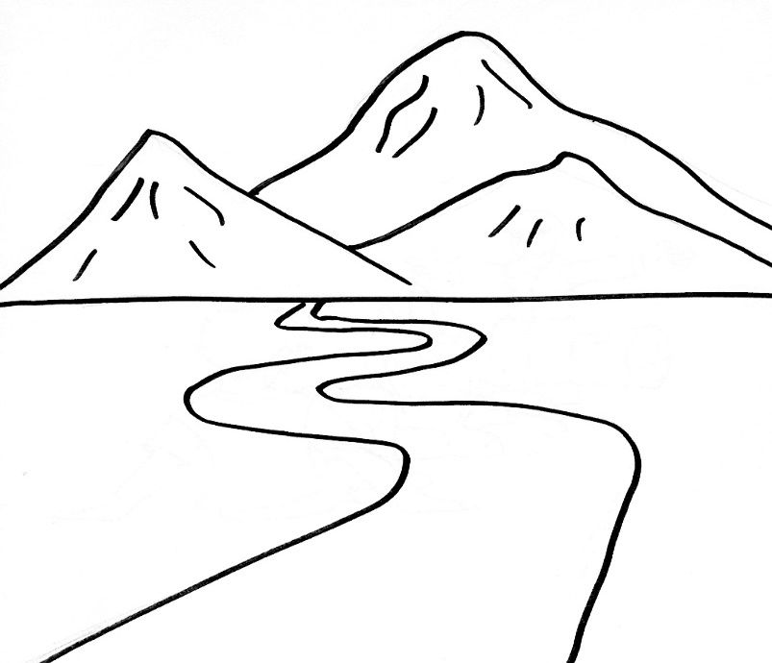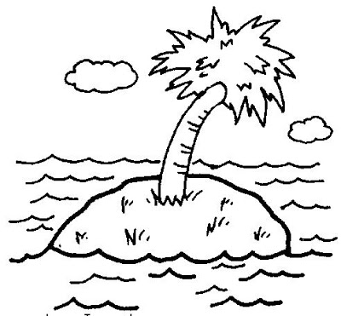
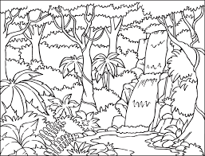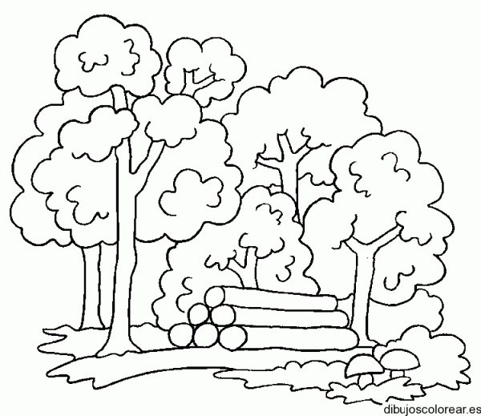
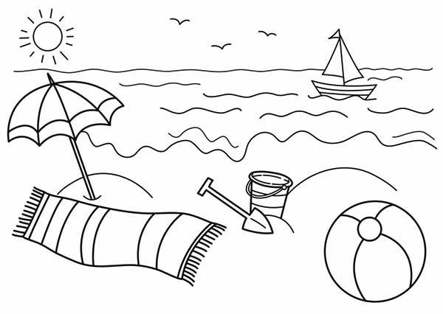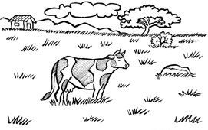
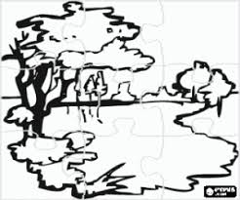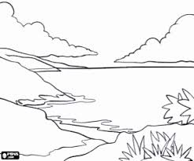
SESIÓN 3

Explica los cambios que se han realizado en el paisaje del municipio debido a cultivos, construcciones recientes, carreteras, caminos, edificaciones y parques, entre otros.

CIENCIAS SOCIALES. GRADO SEGUNDO UNO. PRIMER PERIODO marzo, 12 de 2.020
Explica los cambios que se han realizado en el paisaje del municipio debido a cultivos, construcciones recientes, carreteras, caminos, edificaciones y parques, entre otros.

Hace mucho tiempo, en el lugar donde está tu colegio la naturaleza era maravillosa, muchos árboles y plantas daban sus frutos como alimento y muchos animales los aprovecharon para comer y refugiarse en ellos, los ríos bajaban caudalosos y limpios desde la montaña hacia el valle para llegar al rio grande. En esta región habitaban muchas familias de nativos o indígenas de nombre según el río que tenían cerca: Jamundíes, Malaganas, Lilíes. Cuando llegaron los españoles fundaron pueblos y ciudades, construyeron caminos, haciendas y cambiaron el paisaje natural por uno cultural. Después de muchos años, vivimos en casas, hay centros comerciales, urbanizaciones, aeropuertos y cultivos diferentes, los caminos se ampliaron para construir carreteras y los medios de comunicación se volvieron más tecnológicos. Hoy atentamos contra el paisaje natural contaminando el suelo, aire, agua, plantas y al propio ser humano.

ACTIVIDAD 1 Exposición de sus trabajos en cartel,
ACTIVIDAD 2 Transcripción del texto en el cuaderno
TIEMPO APROX 2 HORAS

XXXXXXXXXXXXXXXXXXXXXXXXXXXXXXXXXXXXXXXXXX

Establece relaciones entre el espacio físico del salón de clases y otros espacios que hacen parte de la institución educativa a través de dibujos, planos, gráficos, utilizando los puntos cardinales.

SESION 4
ACTIVIDAD 1 2 HORAS
DEFINICION DE ORIENTACION GEOGRÁFICA Y SOLAR
Sesión práctica de orientación extra muros utilizando la sombra del cuerpo humano como referencia
Definición de los puntos cardinales según la sombra
Situación de elementos del paisaje cercano respecto de la ubicación del estudiante
Registro de la actividad en el cuaderno.
Dibujo de la actividad extra muro

ACTIVIDAD 2 4 HORAS
Considerando la participación grupal. Entre todos se concluye la orientación espacial del grupo.
Se realizan tablas de ubicación de personas y objetos cercanos.
Ubicación de los objetos que están dentro del salón de clases respecto de la orientación solar
Ubicación de mis compañeros cercanos respecto de la ubicación solar
Ubicación de Quien esta: delante, atrás, a la izquierda y a la derecha de mi.
Referencia de los lugares cercanos respecto del salón de clases
ACTIVIDAD 3 Dibujos de las actividades en el cuaderno. (Exposición de trabajos)
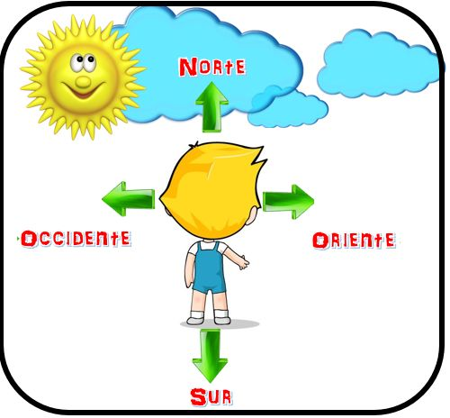

SESION 4
ACTIVIDAD 1 4 horas
Traza las rutas seguidas por algunos de sus compañeros de clase para llegar a la escuela y las representa en un dibujo.

Narración de las rutas:
* Desde la portería para llegar al salón de clase
*Desde el salón de clases hasta la portería
*Desde el salón de clases hasta el salón xx
*Desde el salón xx hasta nuestro salón de clases

ACTIVIDAD 2 2 HORAS
Dibujos ene l cuaderno de acuerdo a las narraciones presentadas.
Mide distancias reales entre varios lugares, con pasos y otras medidas que pueden inventarse en el grupo, identificando la distancia - cerca o lejos- entre dichos lugares.

Da orientaciones espaciales verbalmente o de otras formas para llegar a un lugar específico, utilizando expresiones de lateralidad (izquierda, derecha, adelante, atrás) y los puntos cardinales.

